Соотечественники в Перу почтили память моряков фрегата «Аврора»
23.11.2022
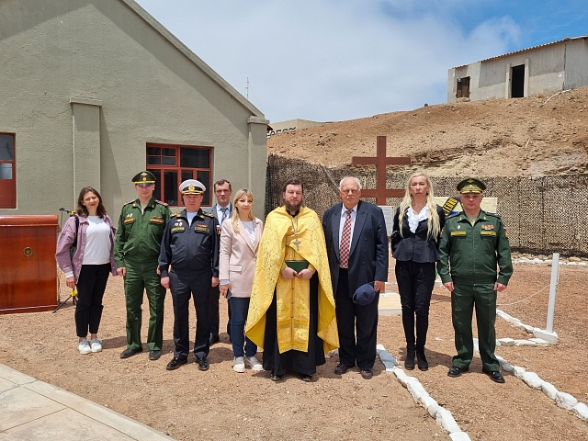
Российские соотечественники и дипломаты возложили венок к месту воинского захоронения двух моряков русского фрегата «Аврора» В.Игумнова и М.Курочкина на острове Сан-Лоренсо вблизи Лимы, на территории военной базы. Об этом сообщила пресс-служба российской дипмиссии.

В приветственном слове в ходе церемонии Посол России в Перу Игорь Романченко отметил важность сохранения памяти о воинской славе предков, истории фрегата «Аврора». Глава российской дипмиссии выразил благодарность представителям ВМС Перу за заботу о российском мемориале, его поддержание в достойном состоянии.

К присутствующим также обратились старший группы российских военных специалистов в Перу генерал-майор С.Н.Полетучий и председатель КСОРС Перу Алиса Гилязева.

Фрегат совершал кругосветное плавание в 1954 году, когда у берегов Чили получил неофициальное известие о начале крымской войны. Капитан «Авроры» капитан-лейтенант Изыльметьев принял решение срочно идти в Петропавловск, ближайший для него русский порт. Там «Аврора» приняла участие в обороне Петропавловска.

Фото: пресс-служба Посольства РФ в Перу

Адрес страницы: http://mosds.mos.ru/presscenter/news/detail/11245853.html
ГКУ города Москвы «Центр гуманитарного и делового сотрудничества с соотечественниками за рубежом - Московский дом соотечественника»

